上海闵行区民办古美东兰路幼儿园

一、学校概况

级别：三级

性质：民办

电话：13761873538

地址：龙茗路1706号301室

班级数：7

学生人数：175

教师人数：10

合作意向：有合作意愿

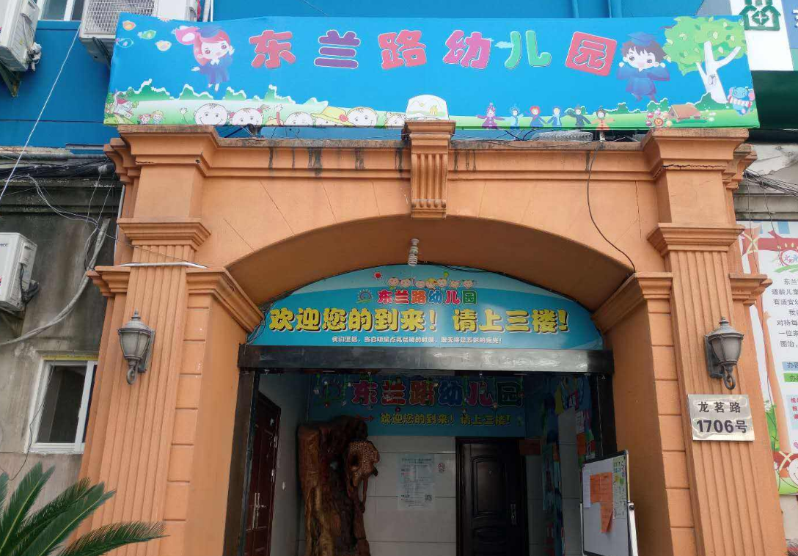

二、阅读现状

东兰路幼儿园有绘本课，有阅读角，有晨读，人均1本书籍。学校对教师培训和家长培训比较感兴趣。目前无其他合作公益机构。